Trường Đại Học Bách Khoa Hà Nội

Khoa quốc tế SIE



***Bản Báo Cáo Xây dựng website quản lý bán sách***

**Giảng viên: Đỗ Bá Lâm**

**Tên đề tài: Xây dựng website quản lý bán sách**

**Lớp : LTU15**

**Thành viên nhóm:**

1. **Trần Văn Lượng (MSSV 20168326)**
2. **Phạm Huy Minh (MSSV 20168347)**
3. **Lê Việt Khoa (MSSV 20168713)**

*Link git: https://github.com/tranvanluong98/projecdb_HUST*

Mục lục

**I.Giới Thiệu Về Website :**

1.Yêu cầu và cách giải quyết 2

1.Yêu Cầu 3

2.Giải Quyết 3

**II.Chức năng và quá trình xây dựng:**

**1.Chức năng…………………………………..................………………………………………….…..4**

**2. Quá trình xây dựng………………………………………………………..………….……………4**

**3. Hoạt Động Các Chức Năng Và Mô Tả Trên Website....................................................................9**

**III.Công Cụ Hỗ Trợ:**

**Lời giới thiệu**

Nhằm phục vụ nhu cầu áp dụng CNTT vào hiện nay lĩnh vực bán hàng rất cao, một trong những mảng bán hàng đó là bán sách của các cửa hàng. Xuất phát từ nhu cầu cao như vậy , nhóm em đã cùng nhau thiết kế và xây dựng 1 website dung để quản lý sách. Nhóm em mời mọi người tìm hiểu về website ở phần dưới đây. Rất mong được sự đóng góp của thầy và các bạn. Nhóm em xin trân thành cám ơn.

1. **Giới thiệu về website**
2. Yêu cầu bài toán
   * Lưu trữ thông tin sách, khách hàng, nhân viên và nhà cung cấp
   * Đưa ra trạng thái của kho sách để từ đó nắm rõ thông tin và số lượng sách trong kho
   * Thêm sách mới vào kho và sách đã tồn tại trong kho
   * Thêm, sửa, xóa các thông tin về sách , nhà cung cấp ,nhân viên
   * Lưu trữ thông tin các hóa đơn
3. Hướng giải quyết:
   * Thiết kế mô hình thực thể

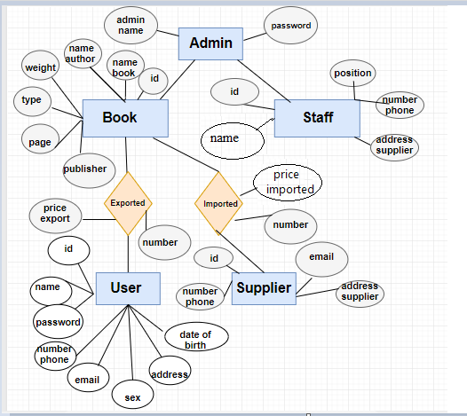

* Sẽ có 5 thực thể chính : Admin , Book , Staff , User và Supplier
* Mỗi thực thể sẽ có 1 các thuộc tính riêng và các liên kết

1. **Chức năng và quá trình xây dựng**
2. Chức năng của website:
   * Lưu trữ thông tin sách , khách hàng, hóa đơn mua hàng, nhân viên và nhà cung cấp
   * Thêm , cập nhật , xóa được thông tin về khách hàng, sách , nhân viên và nhà cung cấp.
3. Quá trình xây dựng
   * Website sẽ được chia làm 2 phần:
     + Backend: xử lý chức năng ( thêm , cập nhật , lấy và xóa ) thông tin
     + Frontend: Giao diện và gọi các đường dẫn API tới backend

* Phân tích :
  + Backend ( NodeJS ):
    - Bước 1:
      * Tạo 1 server cho website

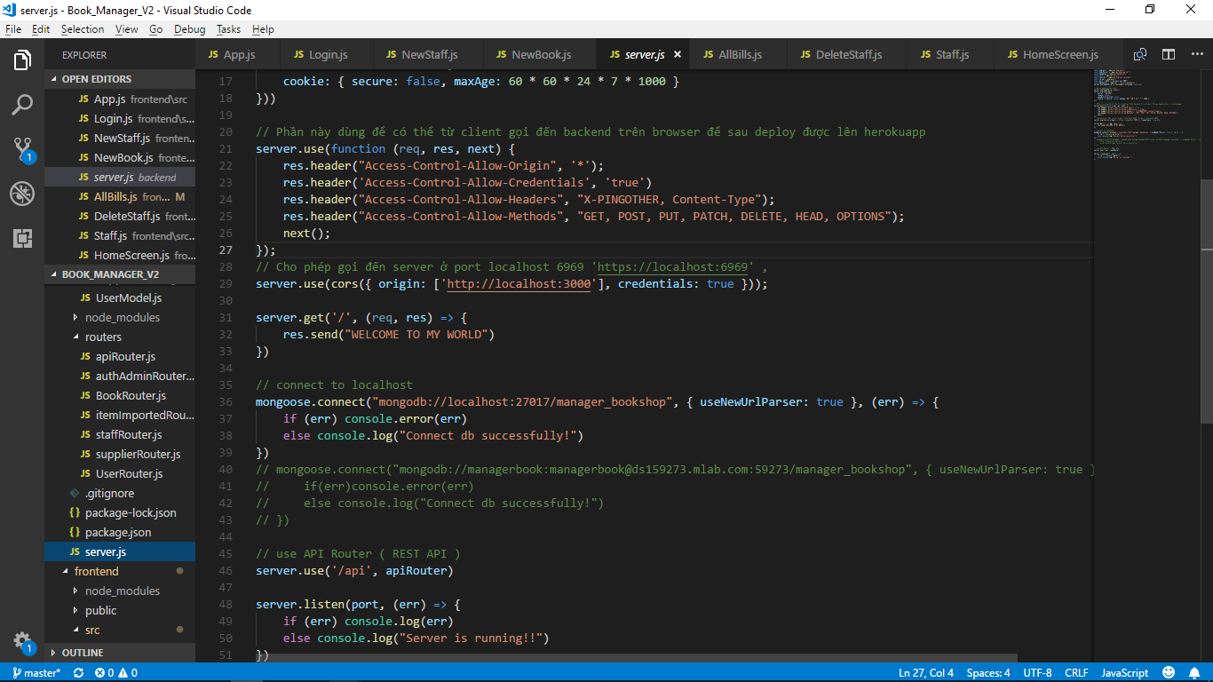

* + - * Tạo 1 router chính rồi từ router (gốc)sẽ chia nhỏ ra thành các router con để thực hiện các chức năng khác nhau
* Bước 2:
  + Tạo các model ( thực thể ) và trong môi model sẽ khai báo các thuộc tính kèm theo

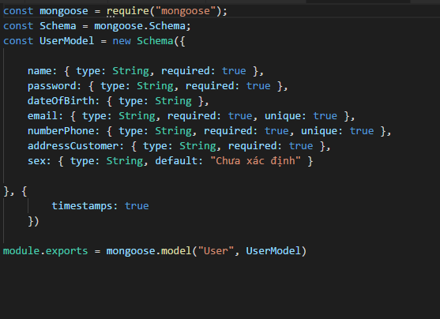

* Bước 3:
  + Tạo cookie cho browser để thực hiện chức năng login và logout

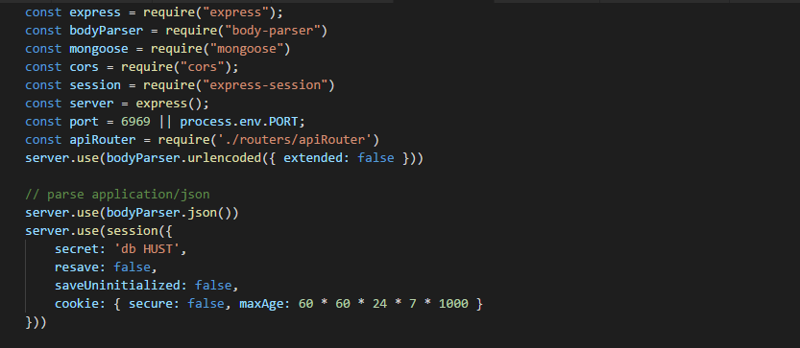

* Bước 4: Dùng thư viện cors để có thể gửi data cho phía frontend lấy dữ liệu về và hiển thị cho admin quản lý website.

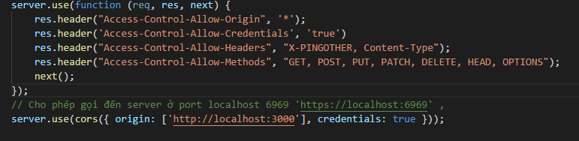

* Bước 5: Test API

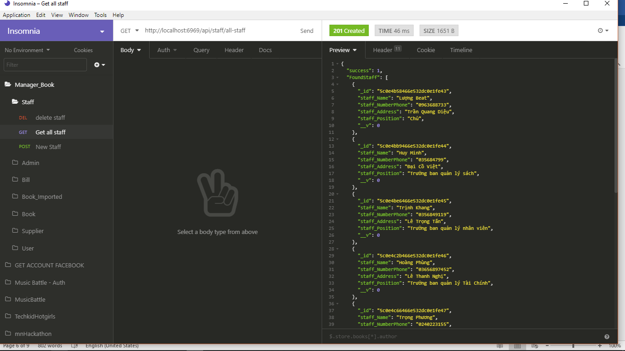

* Xây dựng frontend ( ReactJS )
  + Bước 1: Tạo ra các component ( trang con ) để hiển thị ra từng nội dung mà bên backend gửi data lên.

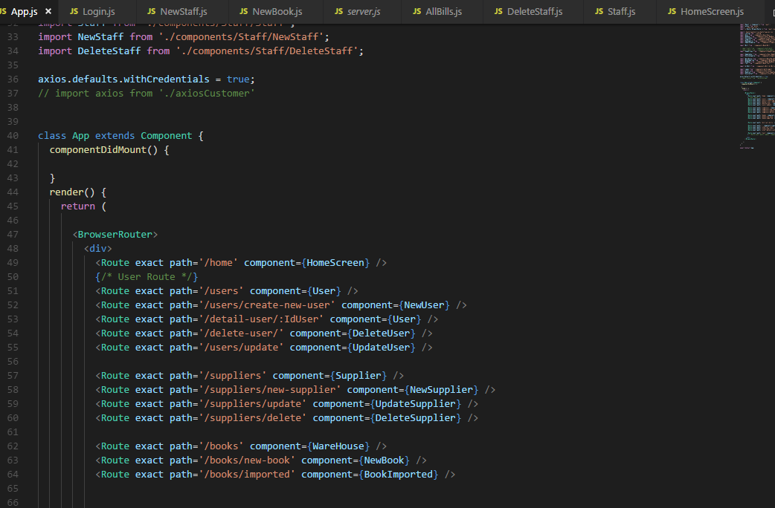

* + Bước 2: Lấy data từ backend ( api )

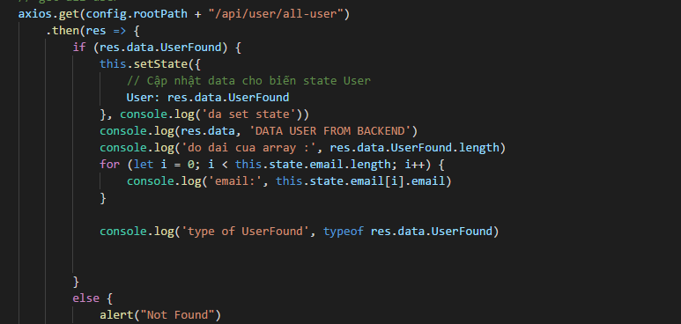

* + Bước 3 : Dùng bảng để hiển thi ra dữ liệu lấy được từ backend

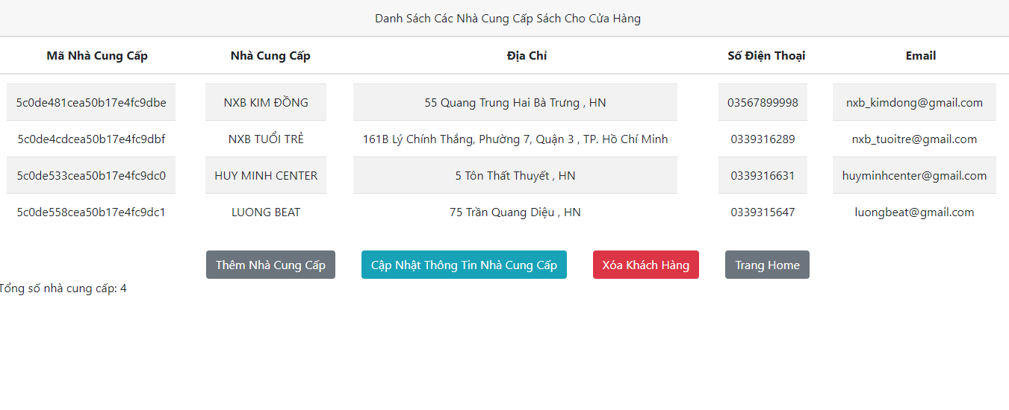

* Xây dựng Cơ Sở Dữ Liệu
  + Có 5 thực thể chính:
    - Admin , có các thuộc tính : name , password ( dùng để đăng nhập và đăng xuất admin )
    - Book , có các thuộc tính : id, nameBook , nameAuthor, number , typeOfPage, publisher, page, weight với tập liên kết Exported ( price export ) và Imported (price import)
    - User, có các thuộc tính : id , nameUser , password, sex, dateOfBirth, address ,numberPhone ,email
    - Supplier, có các thuộc tính : id , nameSupplier, email,address,numberPhone
    - Staff, có các thuộc tính :id, name_Staff , address_Staff,number_Staff,address_Staff

**3.Hoạt động và mô tả website:**

* **Hoạt động:**
  + - Để truy cập được database thì admin cần có 1 tài khoản để đăng nhập vào hệ thống.
    - Để đảm bảo tính bảo mật thì admin sau khi truy cập (login) thì nên logout tài khoản ra để xóa cookie trên browser.
    - Khi có người mua sách mà có sẵn trong kho , thì website sẽ tự động cập nhật lại số lượng sách.( Nếu trong kho không đủ số lượng cung cấp thì sẽ thông báo lại )
    - Khi nhập thêm sách (đã có sẵn ) vào kho thì cũng sẽ tự động cập nhật lại số lượng sách.
    - Admin có thể xem được thông tin cơ bản của người dùng ,sách trong kho ,hóa đơn giao dịch và nhân viên trong cửa hàng.
* **Mô tả giao diện** 
  + - Nếu admin chưa đăng nhập thì sẽ hiện ra form login

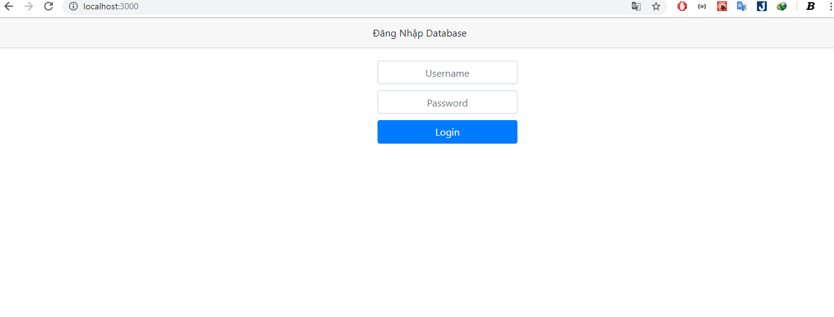

* + - Khi đăng nhập thành công thì sẽ có giao diện chính để lựa chọn

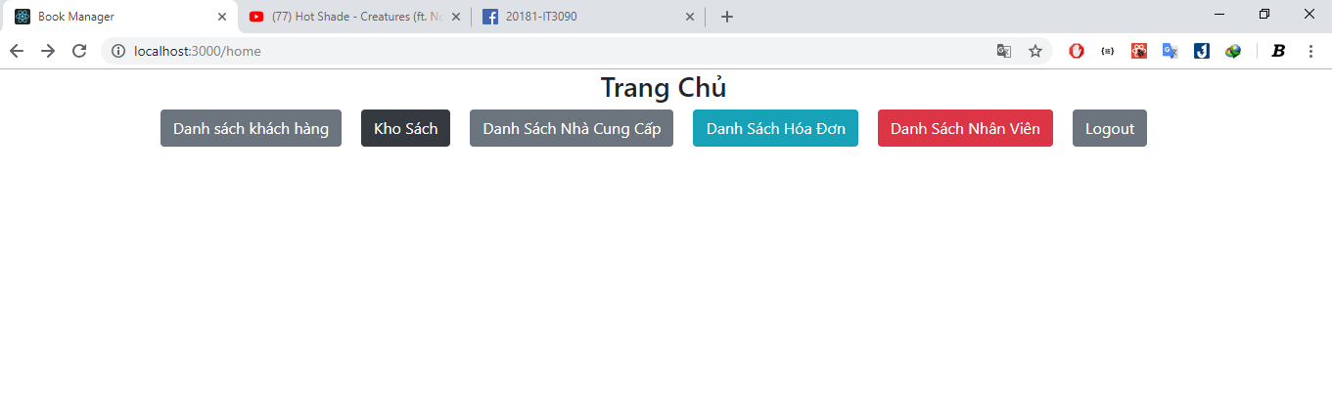

* + - Một số hình ảnh của các mục con

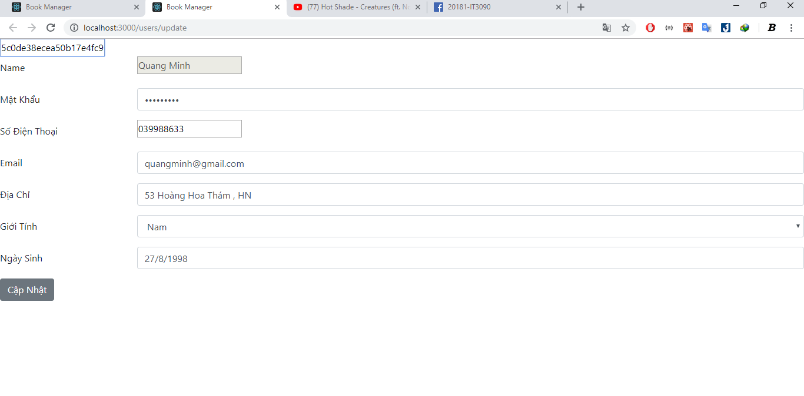 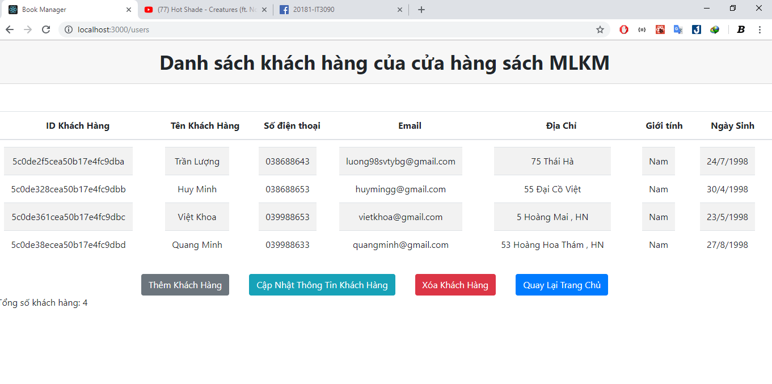

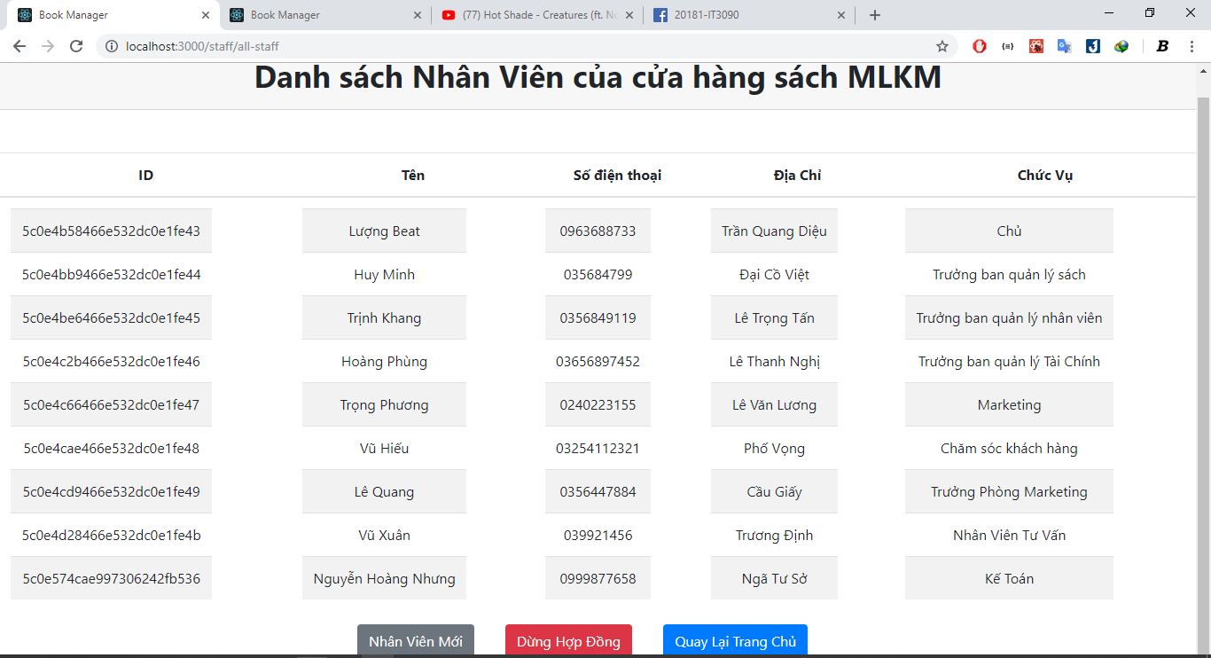

1. **Công cụ hỗ trợ**

1. NodeJS (Backend)
2. ReactJS (Frontend)
3. Mongodb(Database)
4. Express (Enzyme)

Hy vọng sẽ được mọi người góp ý để nhóm em hoàn thiện hơn nữa. Cám ơn thầy và các bạn đã đọc.